

实训项目报告
2020～2021学年第二学期

课程 | 面向对象综合实训
实训项目名称 | 学生成绩信息管理系统
院 (系) | 软件学院
姓名 | 宋高峰
学号 | 211021043
专业 | 计算机科学与技术
班级 | 2022级（1）班
指导教师 | 王小辉

2022年 7 月 16日
项目报告格式要求：
1、封面日期7月16日
2、页眉页脚居中（页眉：项目名称；页脚：页码）
3、段落：首行缩进2个字符，行距1.5倍
4、字体字号要求：
正文：中文宋体小四；数字英文字体：Times new Roman 小四
标题：中文宋体小四加粗；数字英文字体：Times new Roman 小四
5、图片：嵌入式（行距单倍行距）
6、目录：宋体小四，行距1.5倍
7、命名要求：学号+姓名+项目名称
8、源码名称：学号+姓名+项目名称压缩包
9、建一个文件夹：存放实训报告.doc+源码压缩包；压缩后上传学习通。命名要求：学号+姓名+项目名称
目 录

1 项目需求分析 1
1.1 项目背景及意义 1
1.2 开发环境及技术 1
1.3 功能需求 1
2 项目设计 2
2.1 总体设计方案及思路 2
2.2 类的详细设计及功能处理流程 2
3 项目具体实现 4
3.1图书管理对话框及其功能实现 4
3.2图书信息输入对话框及其功能实现 5
4 项目测试与评价 6
4.1项目测试 6
4.2 测试评价总结 8
5 项目总结 9
5.1 项目收获 9
5.2 参考学习文献（资料） 9
6 附录代码 10

1 项目需求分析
校图书馆作为学校传播知识的重要纽带，拥有着海量藏书资料，而管理这些藏书资料给图书管理员带来了巨大的困扰，往往需要投入巨量的时间精力来完成日常图书记录归档工作，同时使用传统媒介也带来了极大的不方便与困扰。

1.1 项目背景及意义
随着近年来我国经济社会的不断发展，数字化浪潮不可避免的席卷了校园管理领域，而学校图书馆首当其冲，图书馆承载了校园内知识传递的桥梁的巨大作用，而承担如自大作用的图书馆管理问题却一直作为传统痛点，在信息化快速发展的的大背景下，开发图书馆信息管理系统迫在眉睫，而面向图书馆管理员使用的图书信息管理系统应运而生，是图书馆管理员能否方便的发挥其教学科研任务的至关重要的技术平台，是协助图书管理员数字化高效的完成其以往繁琐工作的利器。

1.2 开发环境及技术
运行环境：mingw64
开发环境：Windows 10
开发工具：Microsoft Visual Studio

1.3 功能需求
为方便图书馆管理员就行图书管理，该系统设计需求有
(1)增加图书信息（AddItem）
(2)显示图书信息（Display）
(3)删除图书信息（RemoveItem）
(4)图书信息查找（Find，FindId，FindItem）
(5)修改图书信息（ModifyItem）
(6)图书信息销售（SaleItem）
(7)保存图书信息（Save）

2 项目设计

2.1 总体设计方案及思路
1.在该图书馆管理系统中有两个类，Book类处理图像基本信息，BookMessage类，图书信息类，包含各项处理功能。二者为组合关系。
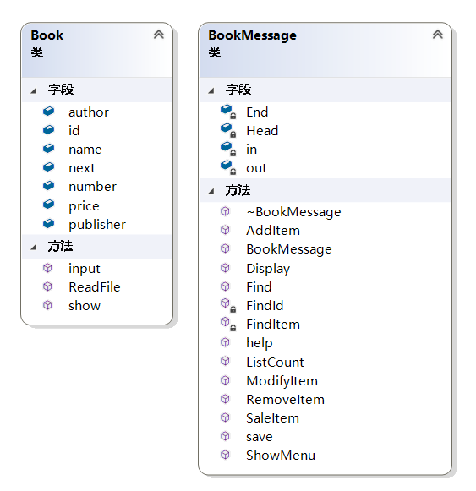
图1 系统的类图

2.2.1Book类
Book类在类中定义了五个公有属性，三个公有函数，与一个公有指针。
属性与函数如下：
公有属性：
- 书名（name）
- 出版社（publisher）
- 作者（author）
- 价格（price）
- 库存量（number）
- ISBN（id）
- 指针（Book*next）
公有函数：
- 输入（input）
- 读取文件（ReadFile）
- 显示（show）
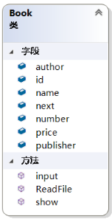
图2 Book类图

2.1.2BookMessage类
在BookMessage类中，该类的对象为每一本书，并且针对每个对象都拥有各类操作。拥有私有属性六个，公有属性一个，公有函数十一包括构造与析构，该类的属性与函数如下：
公有属性：
- 展示菜单（ShowMenu）
- 展示（Display）
- 添加图书（AddItem）
- 查找图书（Find）
- 保存文件（save）
- 修改文件（ModifyItem）
- 删除文件（RemoveItem）
- 出售图书（SaleItem）
- 帮助（Help）
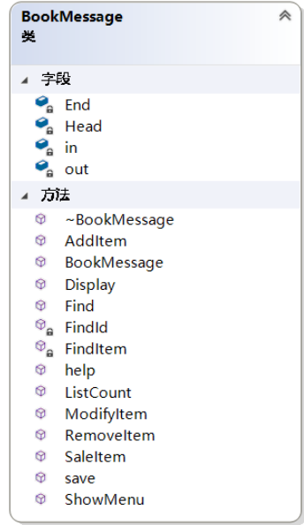
图4BookMessage类图

2.2 类的详细设计及功能处理流程

2.2.1Book类
该类结构图如图所示
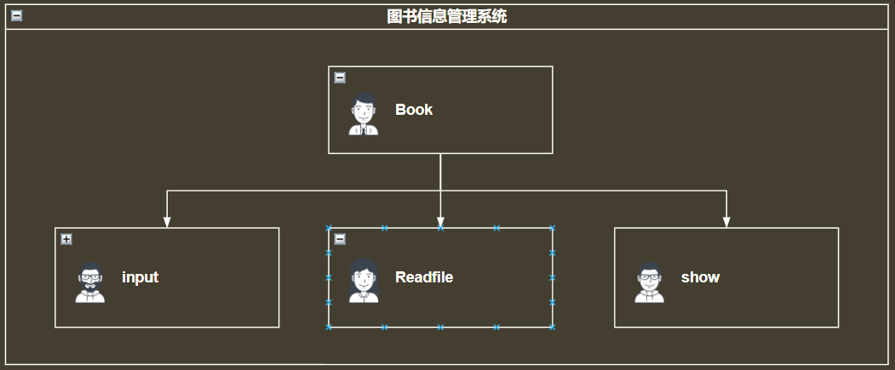
图三Book结构图
Book类的成员函数说明
Void Input(void):对ISBN，书名，作者，出版社，价格，库存量。
Void Readfile(istream &):传入一个istream类数据，读取ISBN，书名，作者，出版社，价格，库存量。
Void show()输出该对象的所有属性。
- input功能处理流程
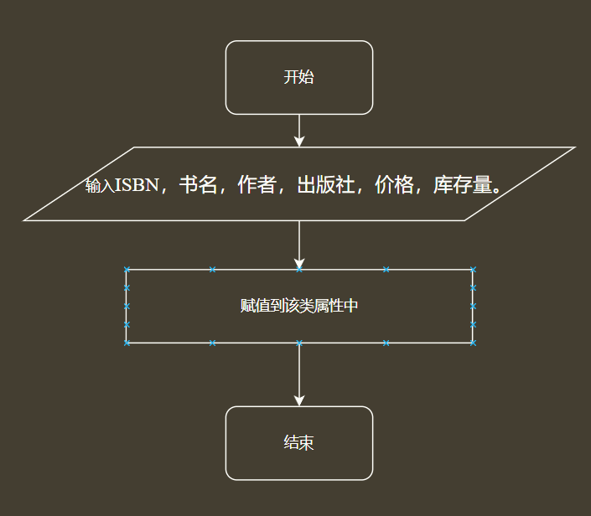
图四input结构图
实现步骤：该函数中，为每一个实例化的Book对象的公有属性赋值，为后续操作提供基础
核心代码：
void Book::input()
{ //输入图书信息函数
cout << "\t\tISBN：";
cin >> id;
cout << "\t\t书名：";
cin >> name;
cout << "\t\t作者：";
cin >> author;
cout << "\t\t出版社：";
cin >> publisher;
cout << "\t\t价格：";
cin >> price;
cout << "\t\t库存量：";
cin >> number;
}

- Readfile处理流程
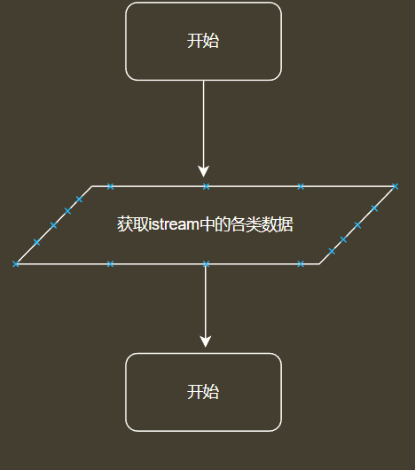
图5Readfile结构图
实现步骤：向该函数传入一个istream类型的数据，从该数据中依次读出数据（姓名，作者，出版社等）。
核心代码：
void Book::ReadFile(istream &in)
{ //读取文件
in >> id >> name >> author >> publisher >> price >> number;
}
- Show功能处理流程
实现步骤：输出该对象所有属性。
关键代码：
cout << " |" << setw(5) << id << " |" << setw(5) << name << " |" << setw(6) << author << " |" << setw(6) << publisher << " |" << setw(6) << price << " |" << setw(6) << number << " |" << endl;
cout << " |---------------------------------------------------------------------|\n";

2.2.2BookMessage类
该类结构图如下所示
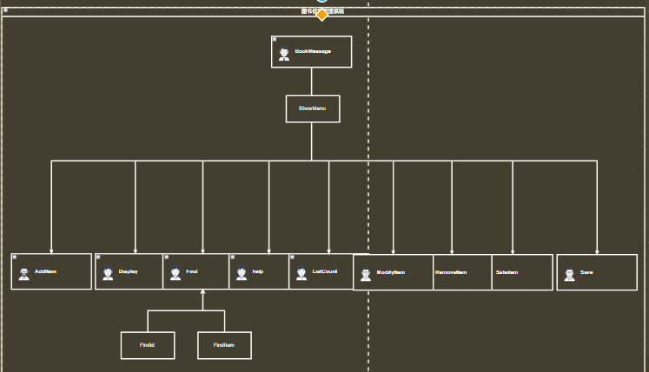
图6Book Message结构图
BookMeeage类的成员函数说明
BookMessage();构造函数
~BookMessage();析构函数
void ShowMenu();展示菜单函数
void Display();展示学生信息函数
void AddItem();添加书籍函数
void Find();查找书籍函数
void save();文件保存
void ModifyItem();修改书籍函数
void RemoveItem();删除书籍函数
void SaleItem();出售书籍函数
void help();使用帮助
int ListCount();展示总数
- Book Message功能处理流程
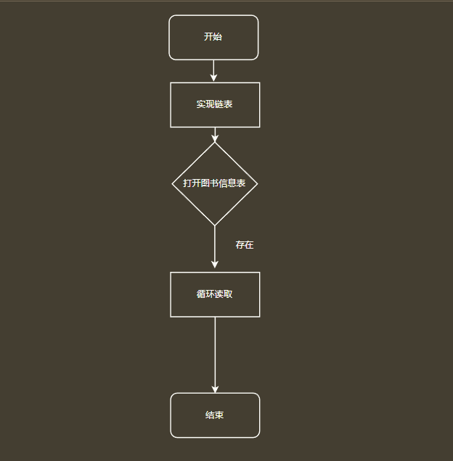
图七BooMessage结构图
实现步骤：在该函数中，实现一个Book类型的链表，并且循环读取文件，创建一个同该文件内Book类型等长的链表，作为该系统初始化过程。
核心代码：
BookMessage::BookMessage()
{ //构造函数
Head = new Book; //在堆区找一块内存空间存放Book类型的数据
Head->next = new Book;
End = Head->next;
//这三行代码就是创建一个头结点,然后就是按照结点的顺序一个个的输入对应结点的值。
in.open("图书信息1.dat");
if (!in)
cout << "\n\t\t这是一个新系统，无图书信息，请先输入。" << endl;
else
{
while (!in.eof())
{
End->ReadFile(in);
if (End->name[0] == '\0')
break;
End->next = new Book;
End = End->next;
}
in.close();
cout << "\n\t\t读取图书信息成功！" << endl;
}
}
- ~BookMessage()处理流程
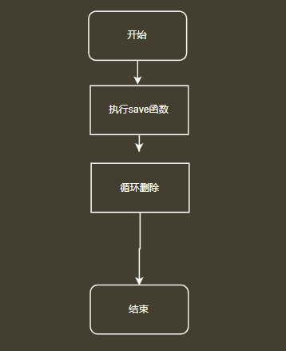
图八~BookMessage()结构图
实现步骤：首先调用save函数，循环遍历将所有新增Book对象写入到文件中，随后循环删除所有创建链表节点。
核心代码：
BookMessage::~BookMessage()
{ //析构函数 需要把链表中所有结点占用的空间都释放掉
Book *temp;
save();
for (temp; Head->next != End;)
{
temp = Head->next;
Head->next = Head->next->next;
delete temp;
}
delete Head, End;
}
void BookMessage::save() //存入文件
{
out.open("图书信息1.dat");
for (Book *p = Head->next; p != End; p = p->next)
{
out << p->id << "\t" << p->name << "\t" << p->author << "\t" << p->publisher << "\t" << p->price << "\t" << p->number << "\t" << '\n';
}
out.close();
cout << "\n\t\t图书信息文件保存成功！" << endl;
cout << "\n输入任意字符，继续......";
getch();
}

- Additem功能处理流程
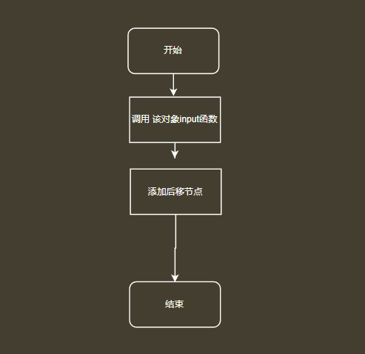
图九AddItem结构图
实现步骤：调用该对象的input函数，给该对象的成员依次赋值，并且将初始化后的对象添加入链表中，并且后移链表。
关键代码：End->input();
End->next = new Book;
End = End->next;
cout << "\n\t\t添加成功！" << endl;
cout << "\n输入任意字符，继续......";
getch();
int a;

- ModifyItem功能处理流程
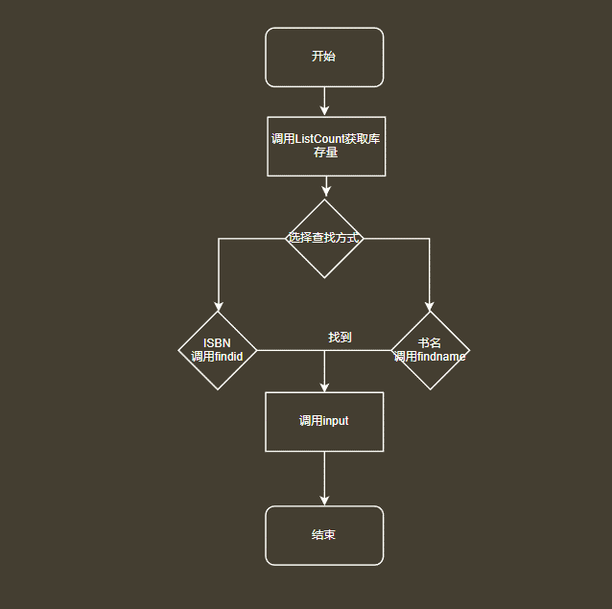
图十additem结构图
实现步骤：首先查找出库存量，后选择查询方式，分别调用不同的查找函数，如果未查找到则控制台打印提示信息，查找到后调用该对象input函数为其重新赋值。
关键代码：
n = BookMessage::ListCount();
if (a == 1)
{
cout << "\n\t\t请输入要修改的图书的ISBN：";
cin >> id;
if (p = FindItem(id))
{
cout << "\n\t\t已找到该图书，请输入新的信息！" << endl;
p->next->input();
cout << "\n\t\t修改成功！" << endl;
Display();
}
else
{
cout << "\n\t\t没有找到！" << endl;
cout << "\n输入任意字符！继续.......";
getch();
}
}

- RemoveItem功能处理流程
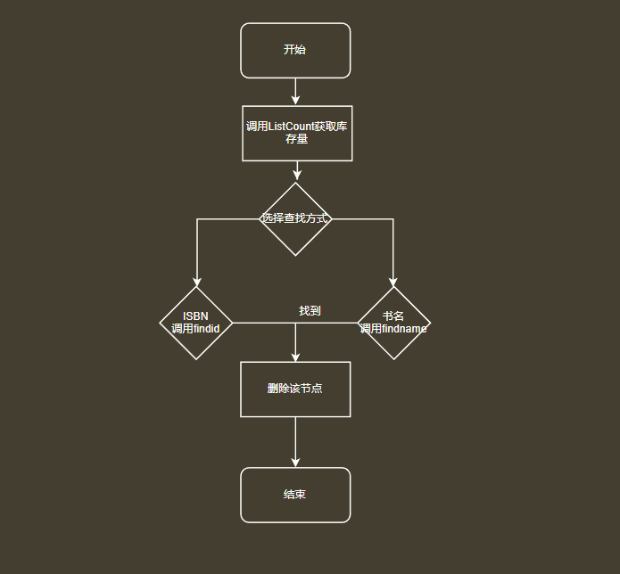
图十一 MoveItem结构图
实现步骤：首先查找出库存量，后选择查询方式，分别调用不同的查找函数，如果未查找到则控制台打印提示信息，否则删除该节点，并且重新连接链表。
关键代码：
char id[9], name[5];
Book *p = NULL, *temp = NULL;
int a;
int n;
n = BookMessage::ListCount();
if (a == 1)
{
cout << "\n\t\t请输入要删除的图书的ISBN：";
cin >> id;
if (p = FindItem(id))
{
temp = p->next;
p->next = p->next->next;
delete temp;
cout << "\n\t\t删除成功！" << endl;
Display();
}
else
{
cout << "\t\t没有找到！" << endl;
cout << "输入任意字符！继续......";
getch();
}
}
- SaleItem功能处理流程
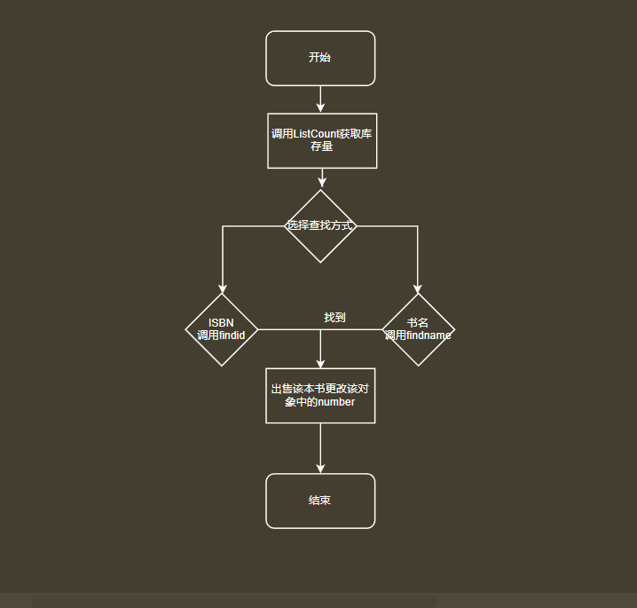
图十二 SaleItem结构图
实现步骤：首先查找出库存量，后选择查询方式，分别调用不同的查找函数，如果为查找到则控制台打印提示信息，查找到后修改该对象的number属性，并且最终展示。
核心代码：
char id[9];
Book *p = NULL, *temp = NULL;
int a;
int n;
n = BookMessage::ListCount();
if (p = FindItem(id))
{
cout << endl
<< HEADER1 << HEADER2 << HEADER3;
p->next->show();
cout << "\n\t\t已找到该图书，请输入购买数量！" << endl;
cin >> a;
if (p->next->number > a)
{
p->next->number -= a;
cout << "\n\t\t销售成功！" << endl;
cout << "输出购买后的图书情况" << endl;
cout << endl
<< HEADER1 << HEADER2 << HEADER3;
p->next->show();
}
else
{
cout << "\t\t没有库存量！" << endl;
}

Display();
}
- ListCount功能处理流程
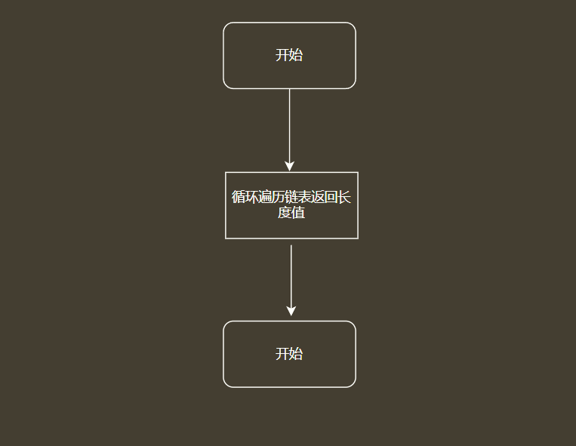
图十二ListCount结构图
实现步骤：遍历所有链表节点，并且记录节点个数，返回节点个数。
关键代码：
Book *p;
int n = 0, num;
if (!Head)
return 0;
for (p = Head->next; p != End; p = p->next)
{
n++;
num = n;
}
return num;
- help功能处理流程
实现步骤：输出。
关键代码：
cout << "这是一个图书信息管理系统，为了帮助您更快的了解使用它，请先仔细阅读以下注意事项：";
cout << " 注意事项: " << endl;
cout << " （1）请根据提示进行操作！" << endl;
cout << " （2）初次使用请先选择增加图书信息！" << endl;
cout << " （3）修改或者增加图书信息后切记保存！" << endl;
cout << " （4）如果数据有错误，请先修改再保存！" << endl;
Find功能处理流程
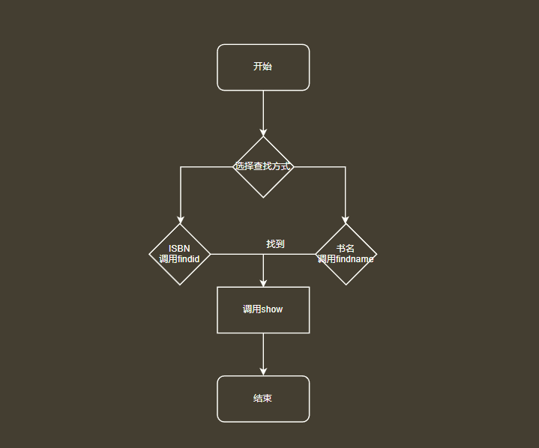
图十三Find结构图
实现步骤：首先查找出库存量，后选择查询方式，分别调用不同的查找函数，如果为查找到则控制台打印提示信息，查找到后调用各自对象的show函数。
关键代码：
char id[9], name[5];
int x;
int n;
n = BookMessage::ListCount();
cout << " "
<< "库存量为： " << n << " " << endl;
Book *p = NULL;
case 1:
{ //按ISBN查找
cout << "\n\t\t请输入要查找的图书的ISBN：";
cin >> id;
if (p = FindItem(id))
{
cout << endl
<< HEADER1 << HEADER2 << HEADER3;
for (int i = 1; i <= n; i++)
{

if (p = FindItem(id))
{

p->next->show();
}
}
cout << "\n请输入任意字符，继续......";
getch();
}
else
{
cout << "\t\t没有找到该ISBN的图书！" << endl
<< endl;
cout << "请输入任意字符，继续......";
getch();
}
}

- Display功能处理流程
实现步骤：遍历所有链表调用节点对象的show函数
关键代码：
Book *p;
cout << endl
<< HEADER1 << HEADER2 << HEADER3;
for (p = Head->next; p != End; p = p->next)
{
p->show();
}

getch();

- ShowManu功能处理流程
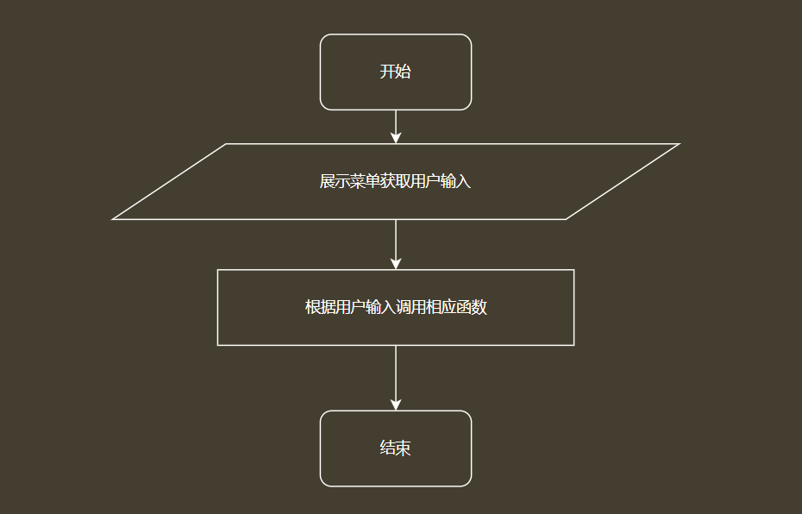
图十四ShowManu结构图
实现步骤：输出并且获得用户输入调用相应函数。
关键代码：
cout << "\n\n\t\t\t\t图书信息管理系统操作选项" << endl
<< endl
<< endl;
cout << "\t\t****************************************" << endl
<< endl;
cout << "\t\t1、增加图书信息 2、显示图书信息" << endl
<< endl;
cout << "\t\t3、删除图书信息 4、图书信息查找" << endl
<< endl;
cout << "\t\t5、修改图书信息 6、图书信息销售" << endl

3 项目具体实现。
新建cpp项目，根据ISO C++14 标准编写代码，使用Visual Studio 2019 (v142)平台工具集，Windows SDK 10.0版本实现所有代码函数。
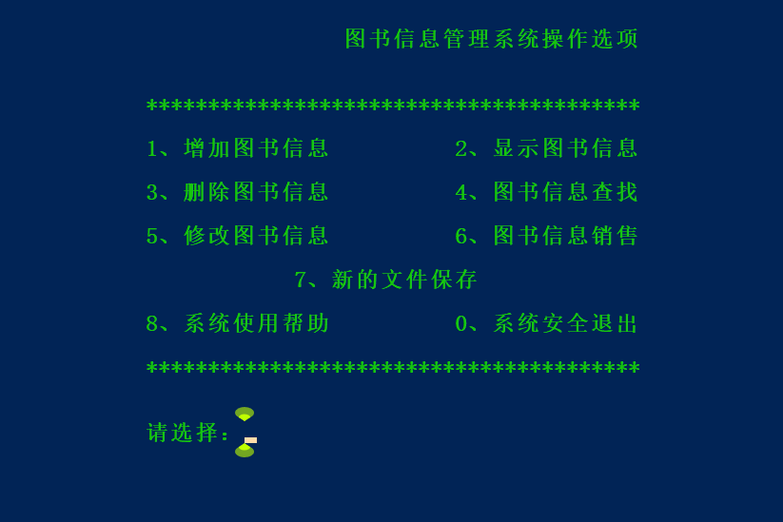
菜单
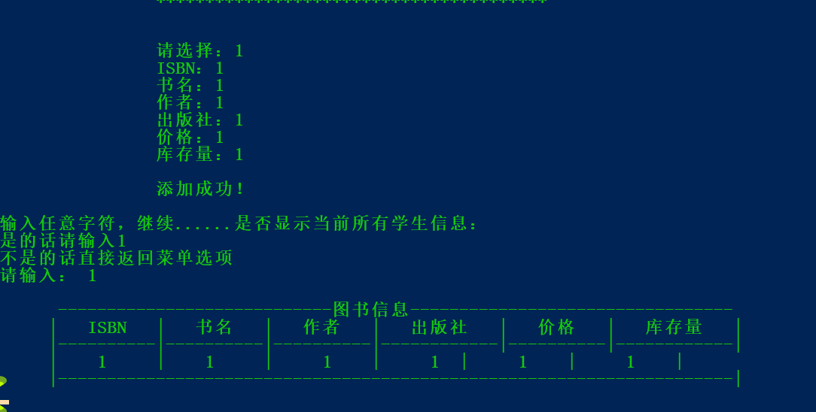
添加书籍
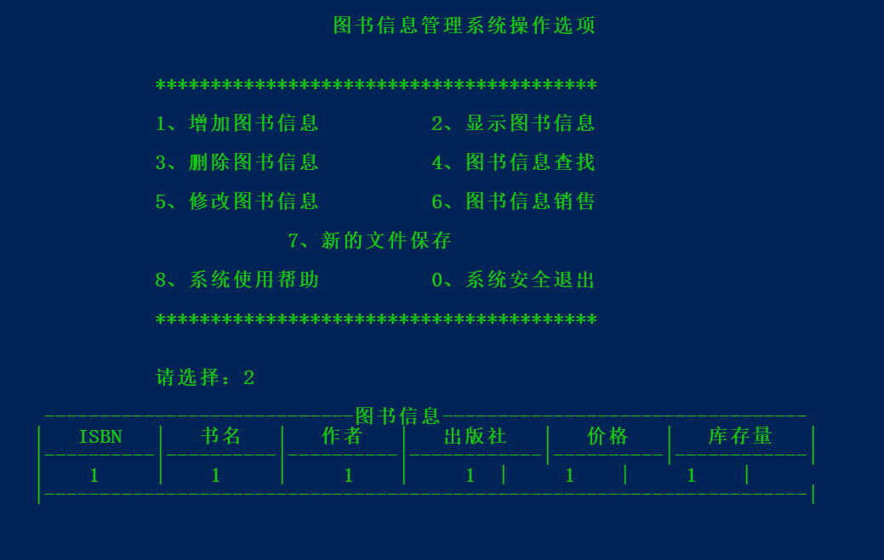
显示书籍
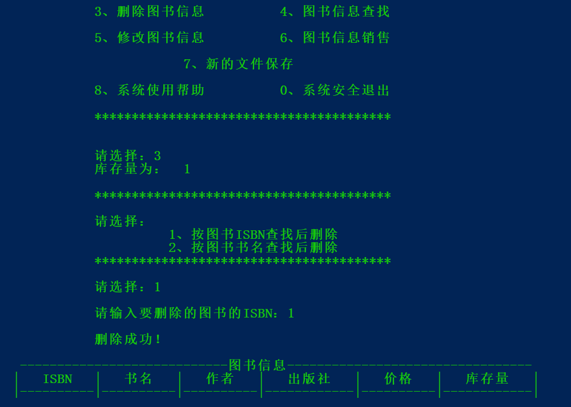
删除书籍
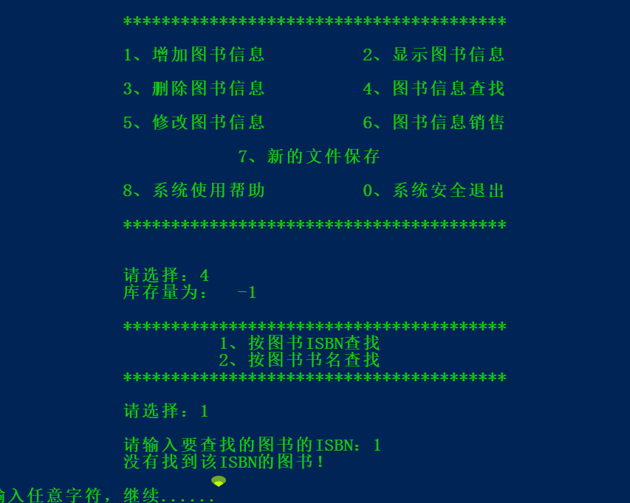
查找书籍
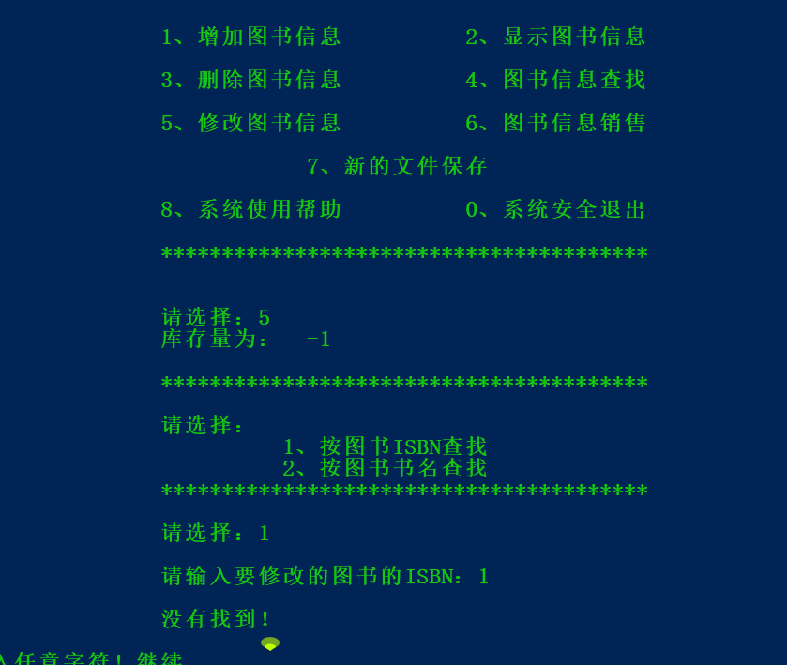
修改书籍
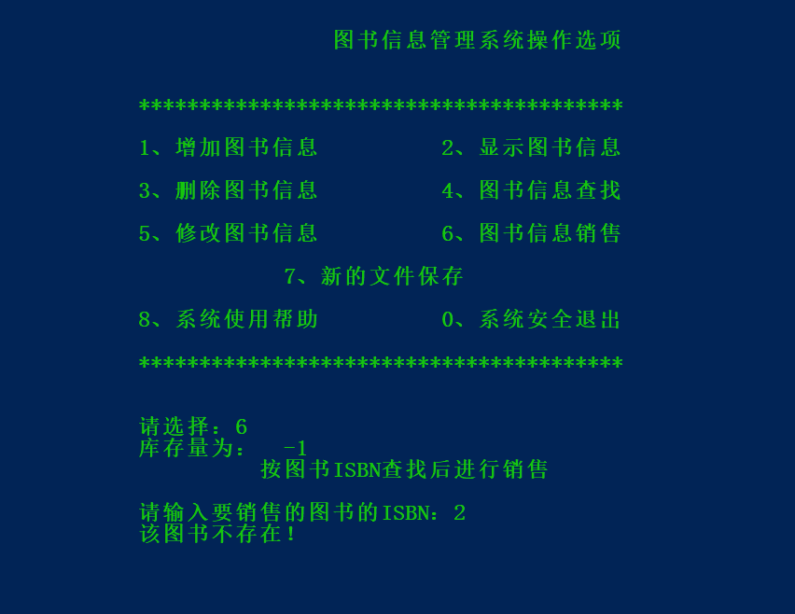
销售书籍
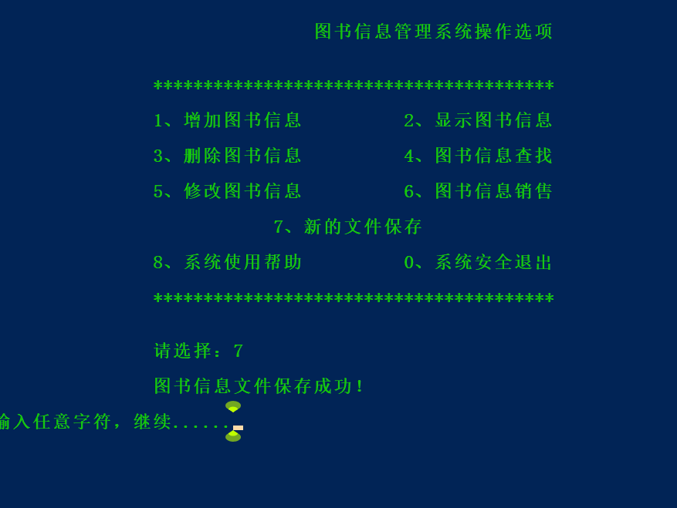
保存文件
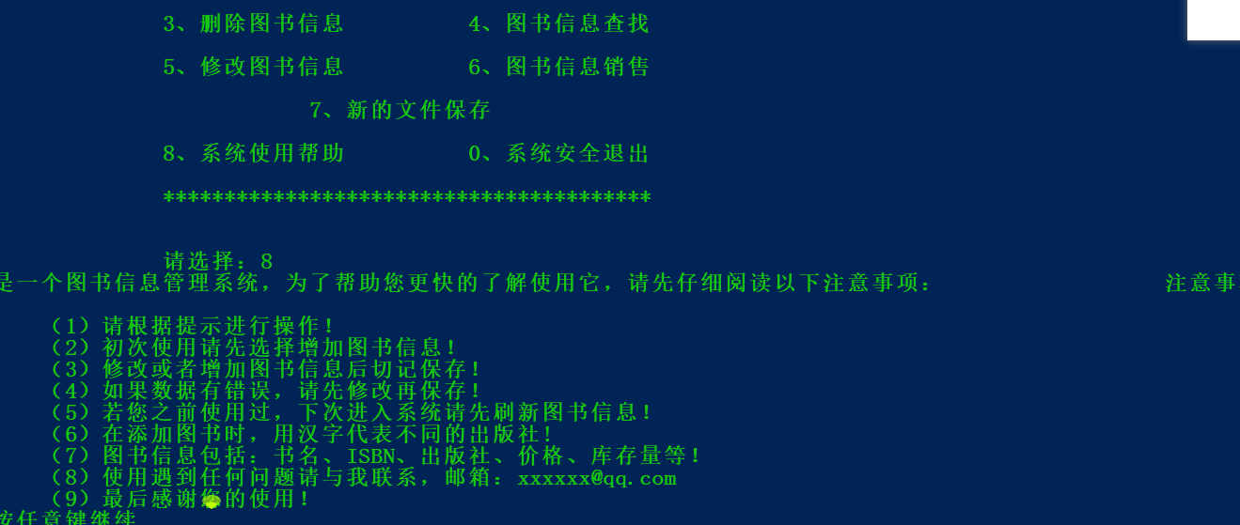
注意事项

4 项目测试与评价

4.1项目测试
1.添加新书籍模块测试
用户使用时将输入新书的名字，库存等内容，若所输入内容不符合规范则会失败，符合规范则可以正常运行。添加新书功能测试用例如表5-1所示。
表5-1 添加新书功能测试用例
表格编号：001 |  |  | 项目名称：图书信息管理系统
模块  编号 | 序号 | 测试用例描述 | 操作过程及数据 | 预期结果 | 验证结果
1.1 | 功能描述：添加功能
1.1 | 1 | 输入全部为空 | Name：null… | 所有内容为空 | g√
1.1 | 2 | 输入部分为空 | Name：null  Number：1…. | 部分内容为空 | g√
1.1 | 3 | 全部输入内容过长 | Name：null… | 所有内容为空且缓冲区未清空 | G√
1.1 | 4 | 部分输入过长 | Name：1  Number：null | 内容过长字段为空，且缓冲区溢出 | √
2.查找书籍模块测试
查找书籍模块获取用户数据选择调用对应查找方式获取用户所需内容。
表5-2为查找书籍功能测试的用例。
表5-2 查找书籍功能测试用例
表格编号：002 |  |  |  |  | 项目名称：图书信息管理系统
模块  编号 |  | 序号 | 测试用例描述 |  | 操作过程及数据 |  | 预期结果 | 验证结果
2.1 |  | 功能描述：查找书籍
 |  | 1 | 未输入 |  | Null |  | 无反应 | 对√
 |  | 2 | 输入在范围内 |  | X正常 |  | 查找成功 | 对√
 |  | 3 | 输入不在范围内 |  | X=null |  | 退出该模块 | 对√
2.2 | 功能描述：删除书籍
2.2 | 1 |  | 未输入 | Null |  | 无反应 |  | 对√
2.2 | 2 |  | 输入在范围内 | X正常 |  | 查找成功并删除 |  | 对√
2.2 | 3 |  | 输入不在范围内 | X=null |  | 退出该模块 |  | 对√
2.3 | 功能描述：修改书籍
2.3 | 1 |  | 未输入 | Null |  | 无反应 |  | 对√
2.3 |  |  | 输入在范围内 | X正常 |  | 查找成功并修改 |  | 对√
2.3 |  |  | 输入不在范围内 | X=null |  | 退出该模块 |  | 对√

4.2 测试评价总结
1.分析和解释上一小节的每个功能的至少两组的测试数据及测试结果
2.结论：通过功能测试等测试环节，证明本系统功能正确、并且能够满足用户的需求。
（总结系统优点、好的功能及其作用）本系统通过灵活使用Android界面布局中的线性布局、相对布局表格布局等等、使得APP界面简洁大方，使用方便，改变了传统的查看课程表的方式，节省了时间，提高了效率。在该APP中用户可以自定义添加课程，可根据实际情况来对课程进行编辑，为用户提供了极大的便利。该APP完全可满足广大学生用户对课程表功能的需求。

5 项目总结
通过对XXXX系统的需求分析、总体设计、详细设计、系统实现、系统测试等大量的工作，成功开发出了系统，现做以下两方面的总结。

5.1 项目收获
重点看重点看（得分点）。
主要包括项目特色功能和运行效果，遇见问题及解决办法

5.2 参考学习文献（资料）
1项目实现过程中解决什么问题用到的文献资料，可以是书籍，博客，网站，CSDN 等等
2
3
4
5
6

6 附录代码
。。。。。。。。
。。。。。。
。。。。。。

